

ТЫВА РЕСПУБЛИКАНЫН «ОВУР КОЖУУН» МУНИЦИПАЛДЫГ РАЙОН ЧАГЫРГАЗЫ

**АЙТЫЫШКЫН**

АДМИНИСТРАЦИЯ МУНИЦИПАЛЬНОГО РАЙОНА «ОВЮРСКИЙ КОЖУУН» РЕСПУБЛИКИ ТЫВА

**РАСПОРЯЖЕНИЕ**

с. Хандагайты

« 13 » октября 2017 года № 330

**« Об утверждении межведомственного плана мероприятий по обеспечению безопасности детей и профилактике детской и подростковой смертности от внешних причин на территории**

**Овюрского кожууна Республики Тыва 2017-2018 годы»**

В соответствии с Федеральным Законом от 24 июля 1998 г. № 124 – ФЗ

«Об основных гарантиях прав ребенка в Российской Федерации»,администрация муниципального района Овюрский кожуун Республики Тыва РАСПОРЯЖАЕТ:

1. Утвердить прилагаемый межведомственный план мероприятий по обеспечению безопасности детей и профилактике детской и подростковой смертности от внешних причин на территории Овюрского кожууна Республики Тыва 2017-2018 годы (далее-план мероприятий).
2. Органам исполнительной власти Овюрского кожууна Республики Тыва обеспечить в пределах своей компетенции реализацию плана мероприятий.
3. Контроль за исполнением настоящего распоряжения возложить на Управления образования Овюрского кожууна Республики Тыва.

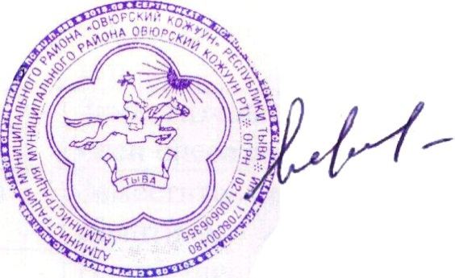

Председатель администрации

муниципального района

«Овюрский кожуун»

Республики Тыва А.Н. Ооржак